Đo độ bao phủ lệnh
Tên công cụ: Java Code Coverage for Eclipse
Ngôn ngữ: Java.
Yêu cầu: sử dụng phần mềm eclipse.
Link install software: http://update.eclemma.org/
Chương trình: Giải phương trình bậc 2: ax² + bx + c =0
- Code: trong file mã nguồn.
Xây dựng test case theo phương thức
Xây dụng test case theo MCDC
A==0 true | B==0 true | C==0 false | 0 0 4
A==0 true | B==0 false | C==0 false | 0 4 5
A== 0 flase | B==0 false | C== 0 false | 1 -2 1(nghiệm kép)
 |  |  | 1 2 3 ( vô nghiệm)
 |  |  | 3 -9 6 ( 2 nghiệm)

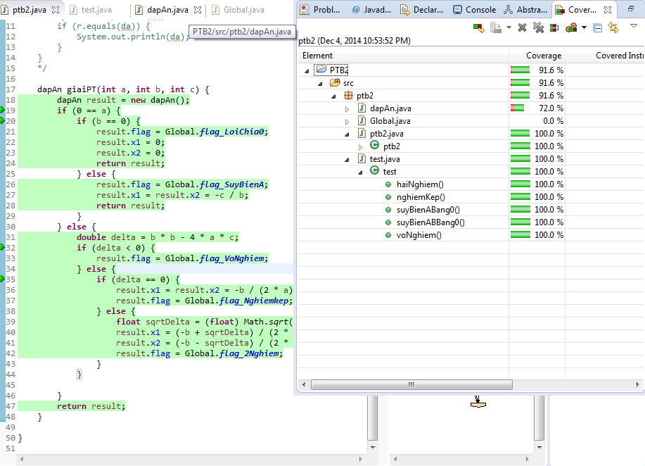
Các test case đã bao phủ dòng lệnh

